Резюме участника

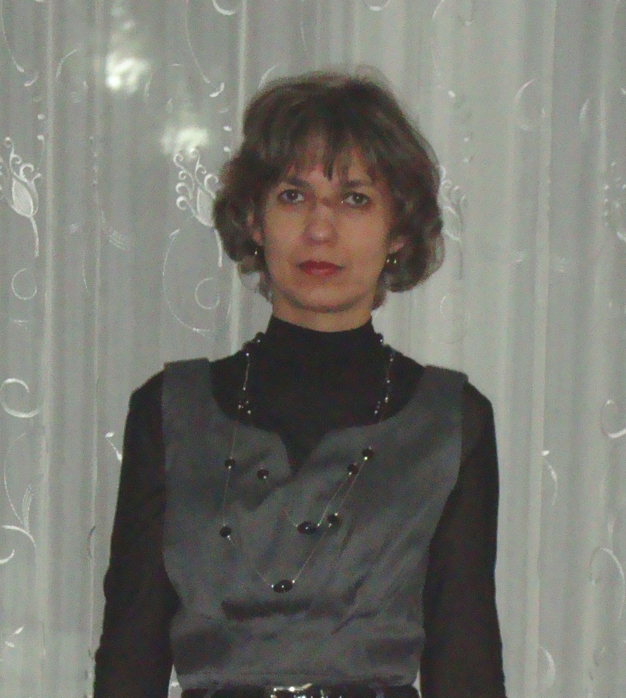 | Ф.И.О. классного руководителя – Климова Лариса Владимировна.  Курируемый класс – 8А МОУ «Гимназия №6».  Преподаваемый предмет – математика.  Стаж работы в качестве классного руководителя – 3года.  Немного о себе:  Образование высшее, закончила Чувашский Государственный педагогический институт им. И.Я. Яковлева по специальности физика и математика, имею II квалификационную категорию.

Как хочется научить каждого ребёнка быть самостоятельным, ответственным, имеющим своё мнение и в то же время уважающим мнение другого человека. Чтобы добиться этого, стараюсь довести до сознания детей, что общий успех, общая радость зависят от личного участия каждого во всём, чем живёт он сам, его товарищи и класс в целом. С этой целью ввожу в классе самоуправление. При самоуправлении дети выступают в качестве хозяев класса, организаторов совместного быта. Для этого класс делится на микрогруппы со своими обязанностями. Реализуя свою потребность быть личностью, при такой форме работы, дети показывают себя в конкретной деятельности, благодаря которой раскрываются их способности, развиваются наклонности каждого. Жизнь коллектива становится осознанной, интересной и значимой.
Таким образом, в своей работе я воспитываю у детей чувство коллективизма, ответственности и заботы друг за друга, при этом осторожно и бережно помогаю раскрыться каждому ребёнку.

Мне близки такие заповеди –
- Главное достоинство учителя – чувство справедливости.
- Всегда можно найти то, за что похвалить.
- Старайся видеть успехи детей и радоваться каждому из них.
- Поручай детям такие дела, в которых они видели бы результаты своей деятельности.
- Дети в классе – твое отражение старайся постоянно работать над собой.

